Праздник русского валенка.
Цель:
Приобщение детей к традициям русского народного творчества, знакомить детей с окружающим миром.
Задачи:
- Закреплять умение выразительно передавать в танце эмоционально – образное содержание;
- приобщать детей к русским народным традициям;
- активизировать в речи детей пословицы и поговорки.
- закреплять умения и навыки, приобретенные на физкультурных занятиях (быстроту, ловкость, выносливость).
- развивать координацию движений, умение действовать коллективно.

Пришли мы вас позабавить,
С праздничком поздравить!
Сейчас начинаем представление, всем на удивление!
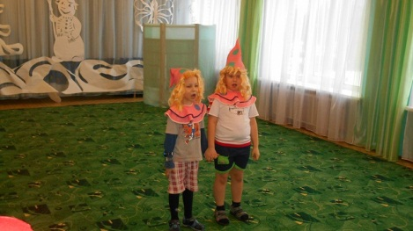

Танец «Валенки»
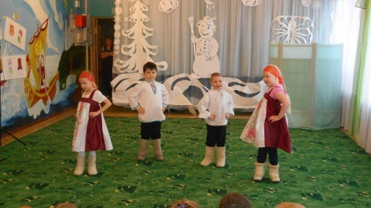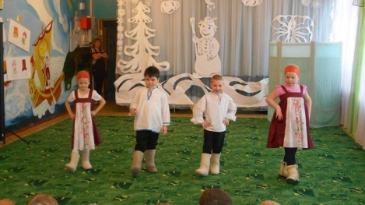

Конкурс «Бой валенками».
Двое мальчиков, которые получают по валенку, встают напротив друг друга в обручи и стараются валенком вытолкнуть противника из обруча.
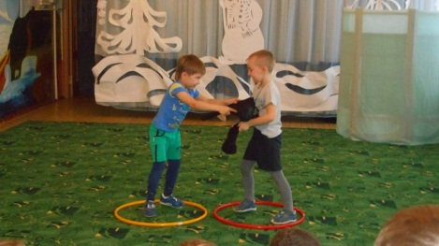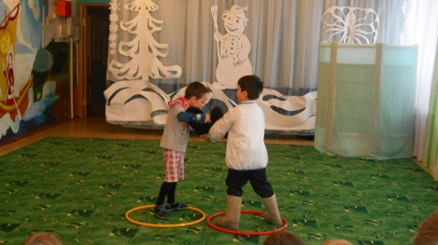
Хороводная игра «Как на тоненький ледок»
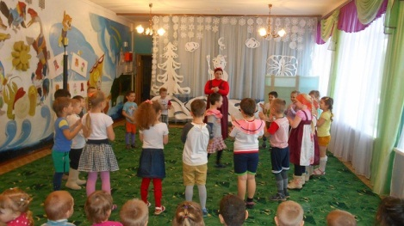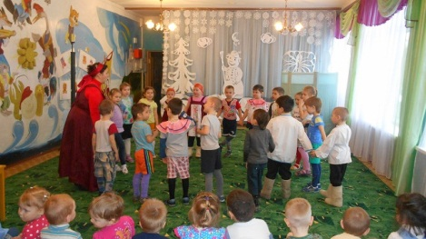
Дед Непосед.
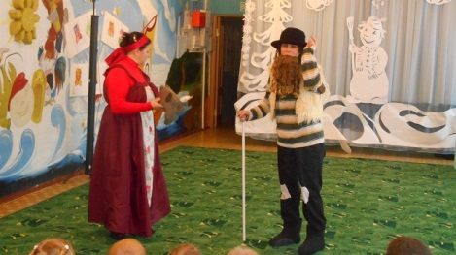
Игра «Пробеги в валенке до сугроба и обратно».
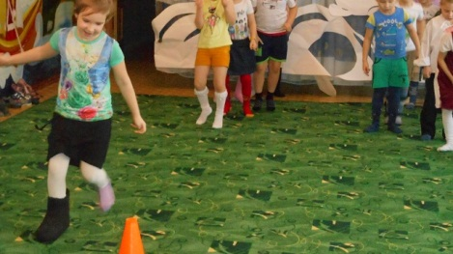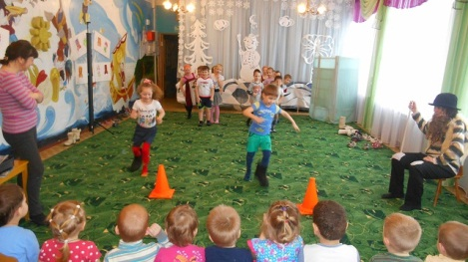
Игра «Бег с валенками»
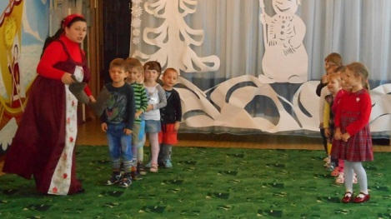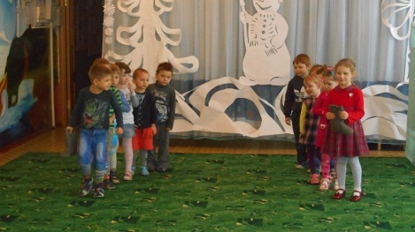
Презентация.
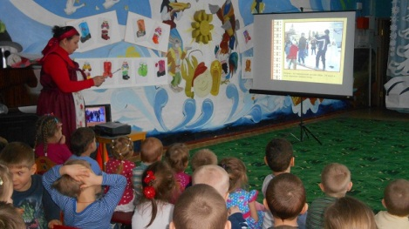
Театр валенок.
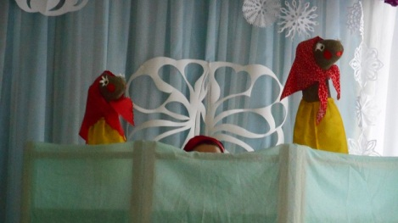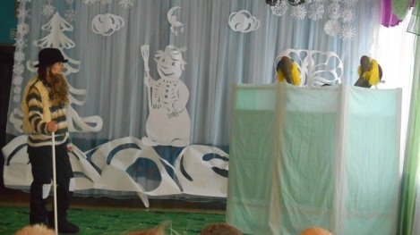

Танцы
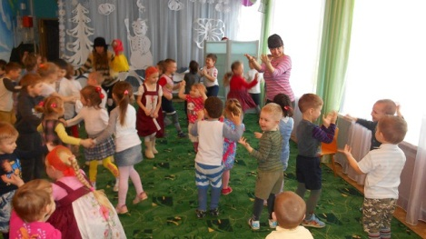
Совместное фото
